**Los 8 planetas del Sistema Solar**  
 (ordenados y con sus características)

Un resumen de los planetas del Sistema Solar, ordenados según su proximidad al Sol.

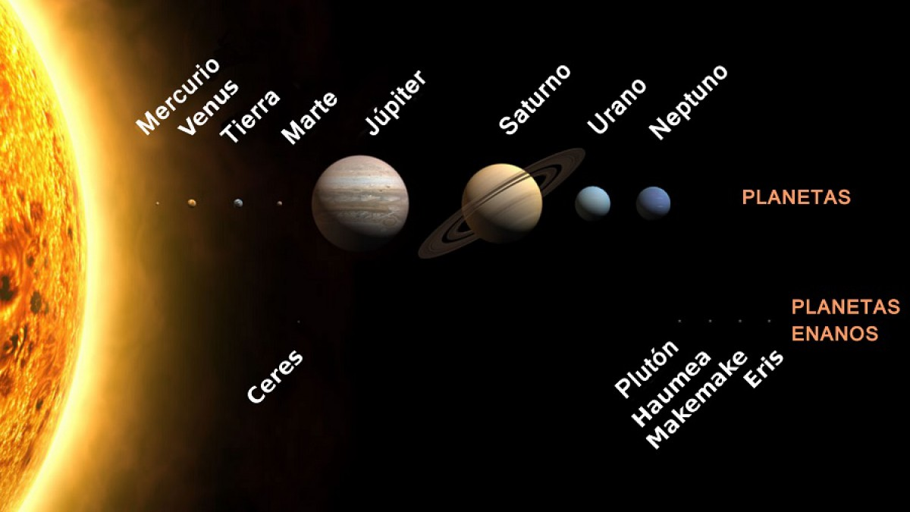

El Sistema Solar, reconocido por los astrólogos como “Nuestro Sistema”, está compuesto por planetas y asteroides que giran en torno a la única estrella que da nombre al sistema, el Sol.

Todos los elementos que lo componen giran directa o indirectamente alrededor del Sol a causa de las tensiones creadas por la masa de cada cuerpo celeste. Existen muchísimos sistemas parecidos en el Universo, pero este es el que nos interesa puesto que dependemos de él para sobrevivir.

En este artículo veremos cuáles son los planetas del Sistema Solar.

¿Cómo está formado el Sistema Solar?

Cabe destacar que el Sistema Solar se formó hace unos 4.600 millones de años fruto de un colapso gravitatorio de una nube molecular gigante. Este fenómeno derivó en la formación de otros miles de millones de estrellas que, según los expertos, se desconoce la cantidad.

Entre los elementos principales que dan forma y vida al Sistema Solar, encontramos también planetas menores, polvo, gas interestelar, satélites y asteroides. Todo ello pertenece a la famosa Vía Láctea, formada a su vez por cientos de miles de millones de estrellas. Nuestro Sistema Solar pues, está localizado en uno de esos brazos de la Vïa, denominado Orion.

Características principales

Los cuerpos que dan forma y vida al Sistema Solar son el Sol, que supone el 99% de la masa total del sistema y con un diámetro de 1.500.000 de kilómetros, y los planetas, divididos en dos tipos denominados interiores y exteriores. Cabe destacar que los planetas exteriores están envueltos por un anillo. Los planetas enanos, que se encuentran en otra categoría de los ya mencionados planteas anteriores, incluyen cuerpos celestes como Plutón o Eris.

Los satélites suponen otro elemento importante, ya que son cuerpos mayores que orbitan planetas de gran tamaño como Júpiter o el Planeta Tierra, cuyo único satélite es la Luna.

Por otro lado, encontramos a sus hermanos pequeños, los cuerpos menores, que están concentrados en el cinturón de asteroides entre Marte y Júpiter. Asteroides, objetos helados, líquidos, gaseosos, cometas, polvos cósmicos y meteoroides representan el resto de elementos para que el Sistema Solar tome cuerpo.

Las tres categorías

Para entender mejor este sistema, los expertos científicos astrónomos han decidido establecer una clasificación de tres categorías del Sistema Solar que explican la formación del mismo.

Categoría primera

En esta categoría están los 8 planetas que forman el Sistema Solar. Los planetas terrestres son La Tierra, Marte, Venus y Mercurio. Los exteriores o gigantes (ya mencionados en el punto anterior) son Neptuno, Urano, Júpiter y Saturno. Aquí todos los planetas disponen de satélites que orbitan a su alrededor.

Categoría segunda

Aquí se encuentran los denominados planetas enanos. Éste es un cuerpo celeste en órbita alrededor del Sol, de forma esférica, pero sin masa suficiente para despejar las inmediaciones de su órbita. He aquí la razón de su nomenclatura. Los planetas que forman esta segunda categoría son: Ceres, Eris, Haumea, Plutón y Eris.

Categoría tercera

En esta categoría residen los denominados “cuerpos menores del Sistema Solar”, que son todos los objetos restantes que orbitan alrededor del Sol: son los asteroides (compuestos de formas amorfas), objetos del cinturón de Kuiper, los meteoroides y los cometas helados.

Los planetas del Sistema Solar

Tal y como hemos descrito en los puntos anteriores, los planetas del Sistema Solar son los que componen la parte más importante de toda su compleja composición. A continuación, profundizaremos de una manera más detallada en cada uno de ellos.

1. Mercurio

Empezamos por este planeta al ser el más cercano al Sol, aparte de ser el más pequeño de sus homólogos. Tiene un parecido a la Tierra, pues su composición es del 70% de elementos metálicos y el 30% restante corresponde a silicatos. Además, al igual que sucede con la Luna, Mercurio presenta un gran número de impactos de meteoritos.

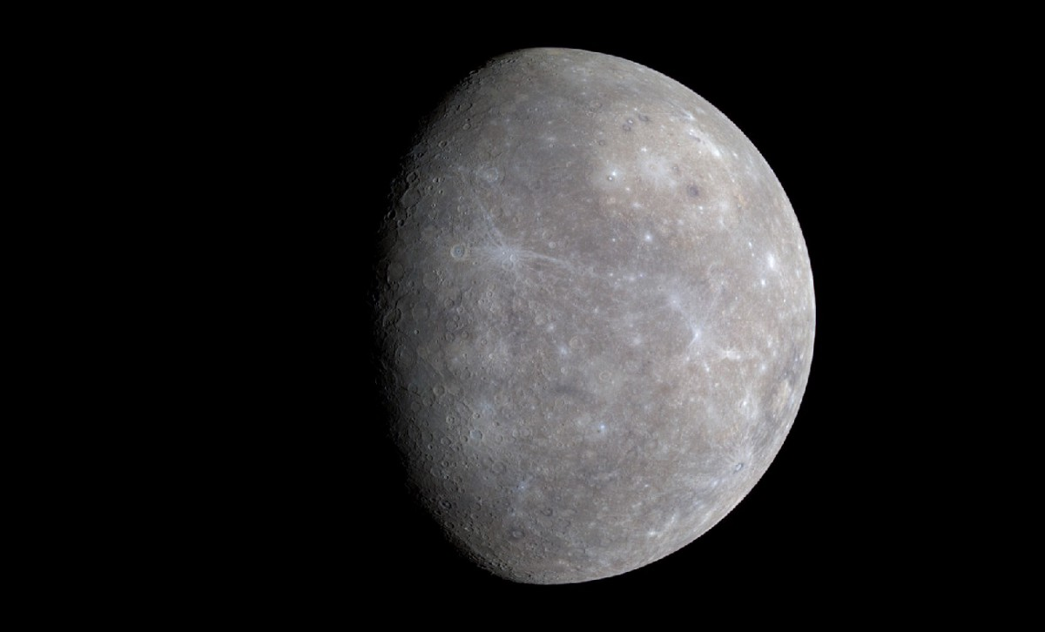

2. Venus

A Venus le corresponde el puesto número dos en cuanto a distancia con respecto al Sol. Dentro de los Planetas del Sistema Solar, suele denominarse a Venus como el planeta “hermano de la Tierra” debido a su parecido, tanto en tamaño como en masa y su composición de tipo terrestre y rocoso.

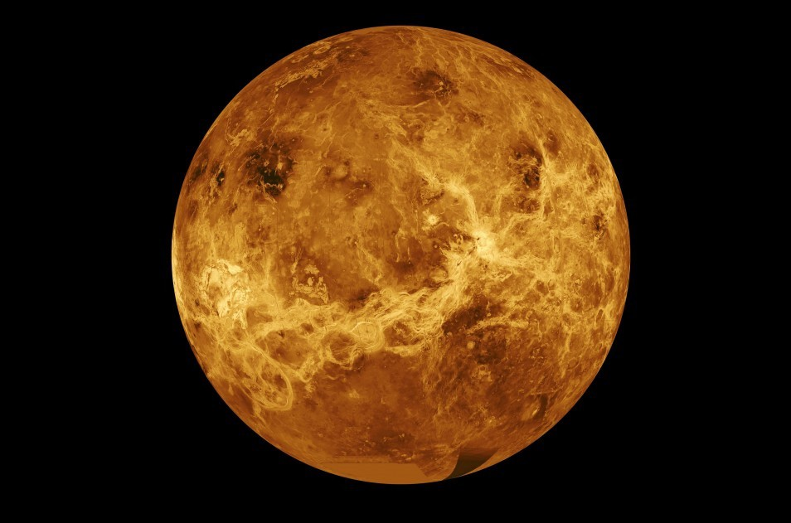

3. Tierra

El planeta Tierra, nuestro planeta, es el mayor de los denominados planetas rocosos. Se formó hace unos 4600 millones de años y su nombre proviene del latín “Terra”, deidad griega que corresponde a la feminidad y fecundidad. El 71% de su composición corresponde a la hidrosfera (agua), hecho diferencial que ha permitido la existencia y persistencia de la vida humana. Ningún otro planeta del Sistema Solar contiene tal nivel de líquido.

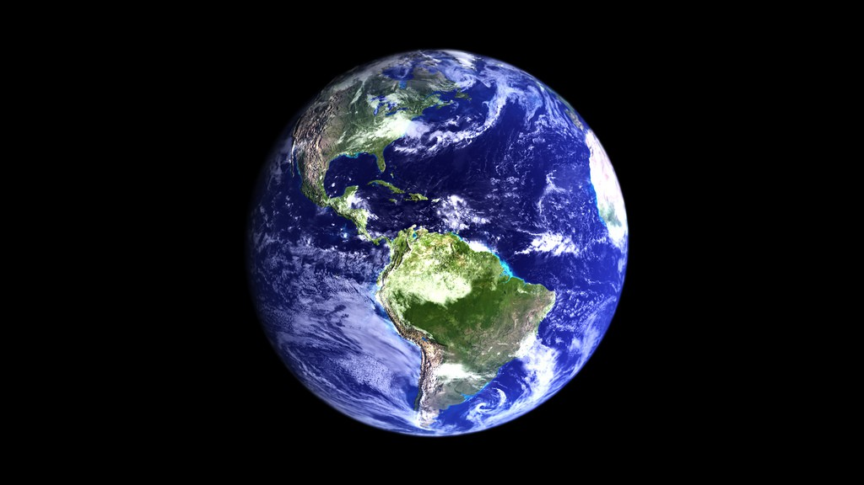

4. Marte

Marte es el segundo de los planetas del Sistema solar de menor tamaño, después de Mercurio. Desde hace tiempo es comúnmente conocido como “planeta rojo”, fruto del color rojizo que adquiere por el óxido de hierro en la mayoría de su superficie. Su tamaño es casi la mitad del de la Tierra y su gravedad un 40% menor, lo cual lo hace prácticamente inhabitable según las últimas investigaciones de la NASA.

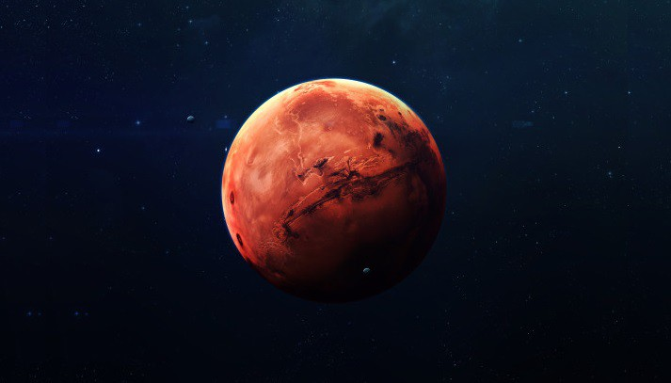

5. Júpiter

El Planeta del Sistema Solar que recibe su nombre por el Dios Zeus de la mitología griega (Júpiter en mitología romana) es, precedido por el Sol, el planeta con mayor cuerpo celeste. Tiene un tamaño de 1300 veces mayor que la Tierra. Como cuerpo masivo gaseoso, su composición está formada básicamente de hidrógeno y hielo. Como dato curioso, es considerado el planeta más antiguo del Sistema Solar, precediendo al Sol inclusive.

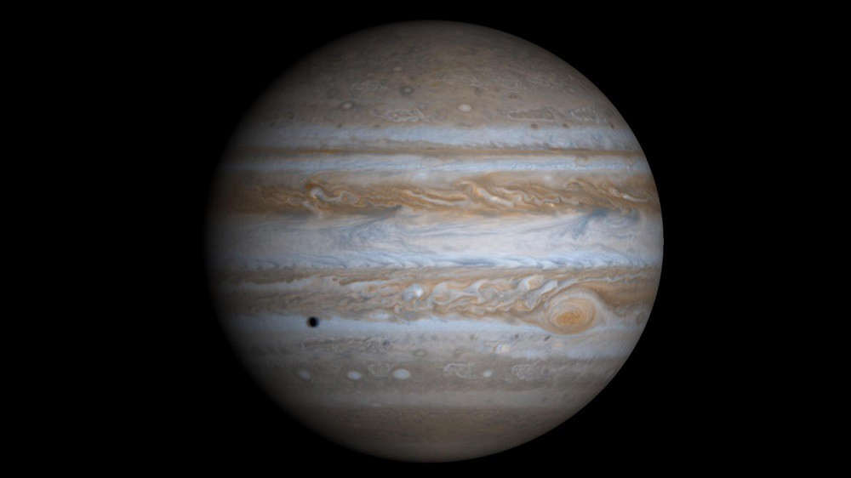

6. Saturno

Es famoso este planeta del Sistema Solar por su imponente brillo procedente de sus anillos que rodean al planeta. Volviendo a Galileo, éste lo avistó por primera vez en el año 1610. Prácticamente todo el planeta (un 96%) está formado por hidrógeno y el 3% restante de hielo.

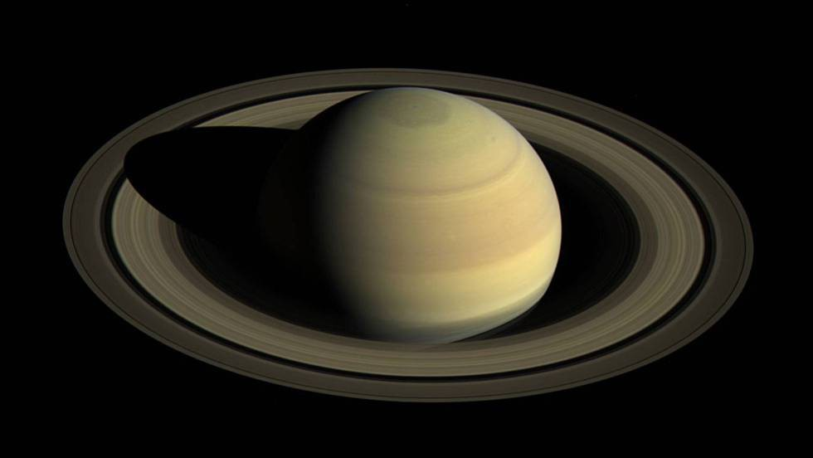

7. Urano

Este planeta está considerado el primero en ser descubierto mediante un telescopio. Su composición es muy parecida a la de sus hermanos Saturno y Júpiter, puesto que está formado por helio e hidrógeno, así como de agua, amoníaco y metano pero en cantidades mayores. Una peculiaridad de este planeta del Sistema Solar es su atmósfera, con las temperaturas más bajas de todo el Sistema, alcanzando la mínima de -224 grados Celsius.

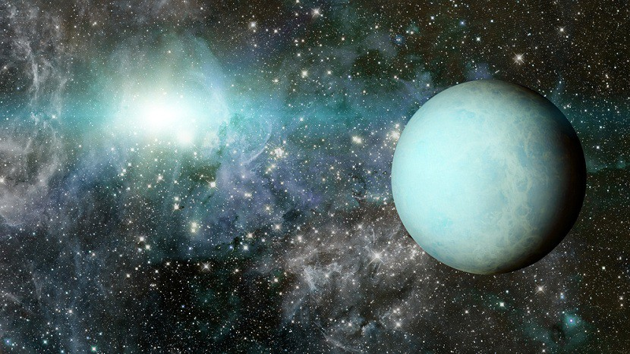

8. Neptuno

Neptuno fue descubierto hace unos dos siglos por Urbain Le Verrier, John Couch y Johann Galle, allá por el año 1847. No obstante, algunos historiadores y astrónomos sostienen que el célebre Galileo Galilei ya observó este planeta por el año 1612, dato todavía sin confirmar. El planeta Neptuno está compuesto de roca fundida, agua, metano, hidrógeno, hielo y amoníaco líquido.

